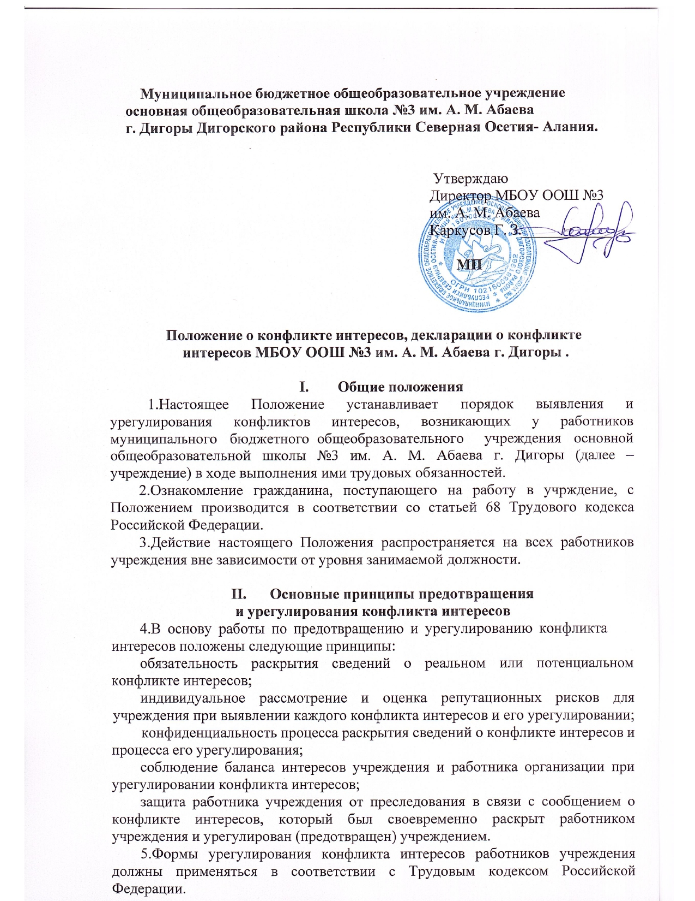

Порядок раскрытия конфликта интересов работником учреждения и его урегулирования
- Ответственным за прием сведений о возникающих (имеющихся) конфликтах интересов является должностное лицо учреждения, ответственное за предупреждение и противодействие коррупции.

7. Процедура раскрытия конфликта интересов утверждается локальным нормативным актом организации и доводится до сведения всех ее работников.
8. Раскрытие конфликта интересов осуществляется в письменной форме. 9.Информация о возможности возникновения или возникновении конфликта
интересов представляется в виде декларации о конфликте интересов (приложение к Положению) в следующих случаях:
при приеме на работу;
при назначении на новую должность;
при возникновении конфликта интересов.
10. Допустимо первоначальное раскрытие конфликта интересов в устной форме с последующей фиксацией в письменном виде.

IV. Возможные способы разрешения возникшего конфликта интересов
11. Декларация о конфликте интересов изучается должностным лицом учреждения, ответственным за предупреждение и противодействие коррупции, и направляется руководителю учреждения.
12. Руководитель учреждения рассматривает декларацию о конфликте интересов, оценивает серьезность возникающих для учреждения рисков и, в случае необходимости, определяет форму урегулирования конфликта интересов.
13.Рассмотрение декларации о конфликте интересов осуществляется руководителем учреждения и должностным лицом организации, ответственным
за предупреждение и противодействие коррупции, конфиденциально.
14. Формы урегулирования конфликта интересов:
ограничение доступа работника учреждения к конкретной информации, которая может затрагивать его личные интересы;
добровольный отказ работника учреждения или его отстранение (постоянное или временное) от участия в обсуждении и процессе принятия решений по вопросам, которые находятся или могут оказаться под влиянием конфликта интересов;
пересмотр и изменение функциональных обязанностей работника учреждения;
перевод работника учреждения на должность, предусматривающую выполнение функциональных обязанностей, не связанных с конфликтом интересов, в соответствии с Трудовым кодексом Российской Федерации;
отказ работника учреждения от своего личного интереса, порождающего конфликт с интересами учреждения;
увольнение работника учреждения в соответствии со статьей 80 Трудового кодекса Российской Федерации;
увольнение работника учреждения в соответствии с пунктом 7.1 части первой статьи 81 Трудового кодекса Российской Федерации;
иные формы разрешения конфликта интересов.

15. По письменной договоренности учреждения и работника учреждения, раскрывшего сведения о конфликте интересов, могут применяться иные формы урегулирования.
16. При принятии решения о выборе конкретного метода разрешения конфликта интересов учитывается степень личного интереса работника
учреждения, вероятность того, что его личный интерес будет реализован в ущерб интересам учреждения.

V. Обязанности работника учреждения в связи с раскрытием и урегулированием конфликта интересов
17. При принятии решений по деловым вопросам и выполнении своих должностных обязанностей работник учреждения обязан:
руководствоваться интересами учреждения без учёта своих личных интересов, интересов своих родственников и друзей;
избегать ситуаций и обстоятельств, которые могут привести к конфликту интересов;
раскрывать возникший (реальный) или потенциальный конфликт интересов; содействовать урегулированию возникшего конфликта интересов.

Процедура раскрытия конфликта интересов утверждается локальным нормативным актом организации и доводится до сведения всех ее работников.
8. Раскрытие конфликта интересов осуществляется в письменной форме. 9.Информация о возможности возникновения или возникновении конфликта
интересов представляется в виде декларации о конфликте интересов (приложение к Положению) в следующих случаях:
при приеме на работу;
при назначении на новую должность;
при возникновении конфликта интересов.
- Допустимо первоначальное раскрытие конфликта интересов в устной форме с последующей фиксацией в письменном виде.

Возможные способы разрешения возникшего конфликта интересов
- Декларация о конфликте интересов изучается должностным лицом учреждения, ответственным за предупреждение и противодействие коррупции, и направляется руководителю учреждения.
- Руководитель учреждения рассматривает декларацию о конфликте интересов, оценивает серьезность возникающих для учреждения рисков и, в случае необходимости, определяет форму урегулирования конфликта интересов. 13.Рассмотрение декларации о конфликте интересов осуществляется руководителем учреждения и должностным лицом организации, ответственным
за предупреждение и противодействие коррупции, конфиденциально.
- Формы урегулирования конфликта интересов:
ограничение доступа работника учреждения к конкретной информации, которая может затрагивать его личные интересы;
добровольный отказ работника учреждения или его отстранение (постоянное или временное) от участия в обсуждении и процессе принятия решений по вопросам, которые находятся или могут оказаться под влиянием конфликта интересов;
пересмотр и изменение функциональных обязанностей работника учреждения;
перевод работника учреждения на должность, предусматривающую выполнение функциональных обязанностей, не связанных с конфликтом интересов, в соответствии с Трудовым кодексом Российской Федерации;
отказ работника учреждения от своего личного интереса, порождающего конфликт с интересами учреждения;
увольнение работника учреждения в соответствии со статьей 80 Трудового кодекса Российской Федерации;
увольнение работника учреждения в соответствии с пунктом 7.1 части первой статьи 81 Трудового кодекса Российской Федерации;
иные формы разрешения конфликта интересов.

- По письменной договоренности учреждения и работника учреждения, раскрывшего сведения о конфликте интересов, могут применяться иные формы урегулирования.
- При принятии решения о выборе конкретного метода разрешения конфликта интересов учитывается степень личного интереса работника
учреждения, вероятность того, что его личный интерес будет реализован в ущерб интересам учреждения.

Обязанности работника учреждения в связи с раскрытием и урегулированием конфликта интересов
- При принятии решений по деловым вопросам и выполнении своих должностных обязанностей работник учреждения обязан:
руководствоваться интересами учреждения без учёта своих личных интересов, интересов своих родственников и друзей;
избегать ситуаций и обстоятельств, которые могут привести к конфликту интересов;
раскрывать возникший (реальный) или потенциальный конфликт интересов; содействовать урегулированию возникшего конфликта интересов.

